初一数学上学期列方程解应用题练习题
班级：＿＿学号：＿＿姓名：＿＿＿＿＿＿得分：＿＿
列方程解应用题（每题１０分）
1．甲、乙两汽车，甲从A地去B地，乙从B地去A地，同时相向而行，1．5小时后两车相遇．相遇后，甲车还需要2小时到达B地，乙车还需要小时到达A地．若A、B两地相距210千米，试求甲乙两车的速度．

2．先读懂古诗，然后回答诗中问题．
巍巍古寺在山林，不知寺内几多僧．
三百六十四只碗，看看用尽不差争．
三人共食一碗饭，四人共吃一碗羹．
请问先生明算者，算来寺内几多僧．

3．牛奶和鸡蛋所含各种主要成分的百分比如下表．又知每1g蛋白质、脂肪、碳水化合物产生和热量分别为16．8J、37．8J、16．8J．当牛奶和鸡蛋各取几克时，使它们质量之比为3：2，且产生1260J的热量？
成分  品名 | 蛋白质  （％） | 脂肪  （％） | 碳水化合物  （％） | 水份及其他  （％）
牛奶 | 3．5 | 3．8 | 4．9 | 87．8
鸡蛋 | 13．2 | 10．7 | 1．8 | 74．3

4．某学校社会实践小分队走访100户家庭，发现一般洗衣水的浓度以0．2%-0．5%为合适，即100kg洗衣水里含200-500g的洗衣粉比较合适，因为这时表面活性最大，去污效果最好．现有一个洗衣缸可容纳15kg洗衣水（包括衣服），已知缸中的已有衣服重4kg，所需洗衣水的浓度为0．4%，已放了两匙洗衣粉（1匙洗衣粉约为0．02kg）问还需加多少kg洗衣粉，添多少kg水比较合适？

5．“利海”通讯器材市场，计划用60000元从厂家购进若干部新型手机，以满足市场需求．已知该厂家生产三种不一同型号的手机，出厂价分别为甲种型号手机每部1800元，乙种型号手机每部600元，丙种型号手机每部1200元．
（1）若商场同时购进其中两种不同型号的手机共40部，并将60000元恰好用完．请你帮助商场计算一下如何购买？
（2）若商场同时购进三种不同型号的手机共40部，并将60000元恰好用完，并且要求乙种型号的手机购买数量不少于6部且不多于8部，请你求出每种型号手机的购买数量．

6．某商场计划拨款9万元从厂家购进50台电视机，已知该厂家生产三种不同型号的电视机，出厂价分别是：甲种电视机每台1500元，乙种电视机每台2100元，丙种电视机每台2500元．
（1）若商场同时购进其中两种不同型号的电视机共50台，用去9万元，请你研究一下商场的进货方案，
（2）若商场销售一台甲种电视机可获利150元，销售一台乙种电视机可获利200元，销售一台丙种电视机可获利250元．在同时购进两种不同型号电视机的方案中，为使销售进获利最多，你会选择哪种进货方案？
（3）若商场准备用9万元同时购进三种不同型号的电视机50台，请你设计进货方案．

7．防汛指挥部决定冒雨开水泵排水，假设每小时雨水增加量相同，每台水泵排水量也相同．若开一台水泵10小时可排完积水，开两台水泵3小时排完积水，问开三台水泵多少小时可排完积水？

8．某人沿公路匀速前进，每隔4min就遇到迎面开来的一辆公共汽车，每隔6min就有一辆公共汽车从背后超过他．假定汽车速度不变，而且迎面开来相邻两车的距离和从背后开来相邻两车的距离都是1200m，求某人前进的速度和公共汽车的速度，汽车每隔几分钟开出一辆？

9．某出租汽车公司有出租车100辆，平均每天每车消耗的汽油费为80元．为了减少环境污染，市场推出一种叫“CNG” 改烧汽油为天然气的装置，每辆车改装价格为4000元．公司第一次改装了部分车辆后核算：已改装后的车辆每天的燃料费占剩下未改装车辆每天燃料费用的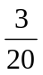，公司第二次再改装同样多的车辆后，所有改装后的车辆每天的燃料费占剩下未改装车辆每天燃料费用的．问：
（1）公司共改装了多少辆出租车？改装后的每辆出租车平均每天的燃料费比改装前的燃料费下降了百分之多少？
（2）若公司一次性全部出租车改装，多少天后就可以从节省的燃料费中收回成本？

10．某地生产一种绿色蔬菜，若在市场上直接销售，每吨利润为1000元；经粗加工后销售，每吨利润可达4500元；经精加工后销售，每吨利润涨至7500元．当地一家农工商公司收购这种蔬菜140吨，该公司加工厂的生产能力是：如果对蔬菜进行粗加工，每天可加工16吨；如果进行精加工，每天可加工6吨，但两种加工方式不能赔不是进行．受季节条件的限制，公司必须在15天之内将这批蔬菜全部销售或加工完毕，为此公司研究了三种加工方案：
方案一：将蔬菜全部进行粗加工；
方案二：尽可能多地进行精加工，来不及加工的蔬菜在市场上全部销售；
方案三：将部分蔬菜进行粗加工，其余蔬菜进行精加工，并恰好在15天完成．
你认为哪种方案获利最多？为什么？

参考答案：
- 解：设甲车的速度为x千米／时，乙车的速度为y千米／时，由题意得
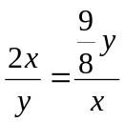
得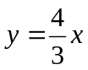
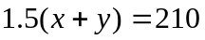
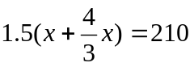
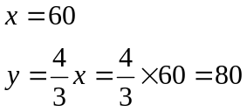
答：甲车的速度为６０千米／时，乙车的速度为８０千米／时．
- 解：设寺内有x名僧人，由题意得
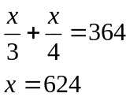
答：寺内有６２４名僧人．
- 解：设取牛奶3x克，取鸡蛋2x克，由题意得
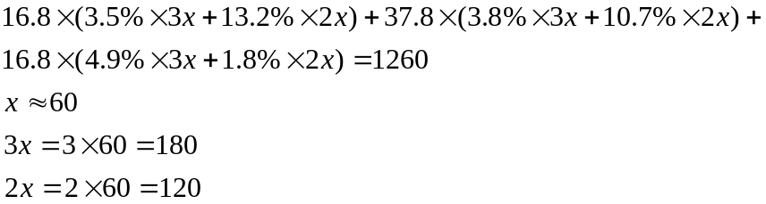
答：约取牛奶１８０g，鸡蛋１２０g．
- 解：设还需加洗衣粉xkg,由题意得
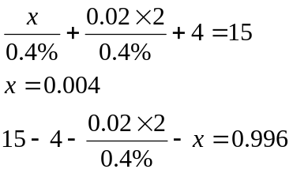
答：还需加0.004kg的洗衣粉，添加0.996kg的水．
- 解：（１）分甲乙组合；乙丙组合；甲丙组合三种情况．
方案一：甲乙组合：设买甲种手机x部，则买乙种手机（４０－x）部，由题意得
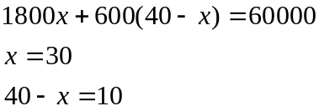
方案二：乙丙组合：设买乙种手机y部，则买丙种手机（４０－y）部，由题意得
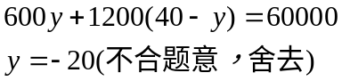
方案三：甲丙组合：设买甲种手机z部，则买丙种手机（４０－z）部，由题意得
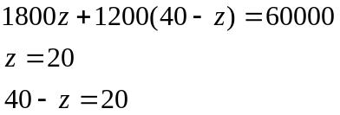
综上所述，可以买甲种手机３０部，乙种手机１０部或买甲种手机和丙种手机各２０部．
（２）分乙种手机买６部、７部、８部三种情况
买乙种手机６部：设买甲种手机x部，则买丙种手机（４０－６－x）部，由题意得
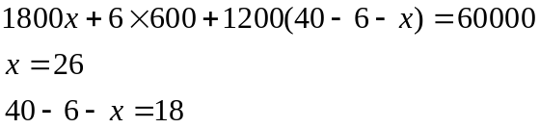
买乙种手机７部：设买甲种手机x部，则买丙种手机（４０－７－x）部，由题意得
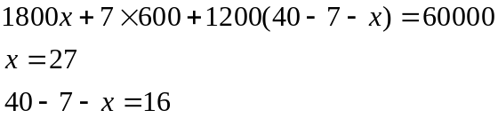
买乙种手机８部：设买甲种手机x部，则买丙种手机（４０－８－x）部，由题意得
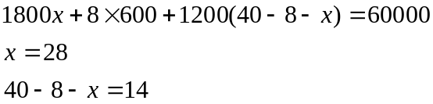
综上所述，可以买甲乙丙三种型号的手机的数量分别为２６部，６部，１８部或２７部，７部，１６部或２８部，８部，１４部．
- 解：（１）分三种情况讨论：
方案一：甲乙组合：设买甲种电视机x台，则买乙种电视机（５０－x）台，由题意得
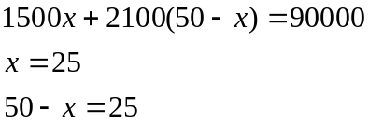
方案二：乙丙组合：设买乙种电视机y台，则买丙种电视机（５０－y）台，由题意得
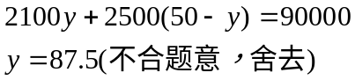
方案三：甲丙组合：设买甲种电视机z台，则买丙种电视机（５０－z）台，由题意得
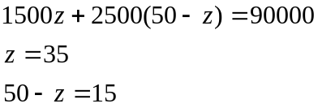
综上所述可以买甲乙两种电视机各２５台或甲种电视机３５台和丙种电视机１５台．
（２）方案一：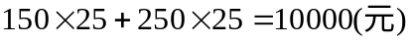
方案三：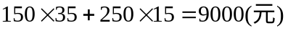
为了获得最大利润应该买进甲乙两种型号的电视机各２５台．
（３）设买甲种型号的电视机x台，甲种型号的电视机y台，甲种型号的电视机(５０－x－y)台，由题意得
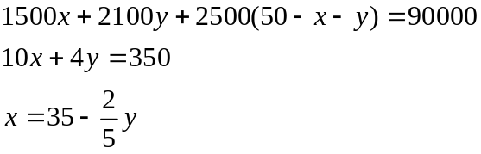
易知y为５的倍数
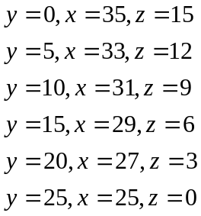
因此有以上六种符合条件的方案．
- 解：设每小时雨水增加量为a，每台水泵每小时的排水量为b，则根据积水量相同得
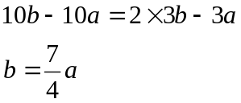
设用三台水泵需要x小时将积水排尽，由题意得
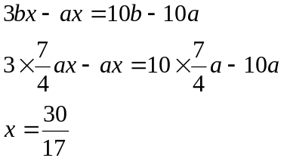
答：用三台水泵需要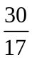小时将积水排尽．
- 解：设人前进的速度为am/min，公共汽车的速度为xm/min，由题意得
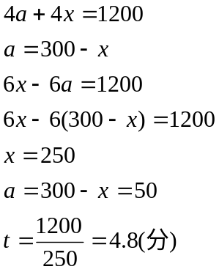
答：人前进的速度为５０m/min，公共汽车的速度为２５０m/min，公共汽车每隔４．８分发一班．
- 解：（１）出租车公司每次改装x辆出租车，改装后每辆的燃料费为y元，由题意得，
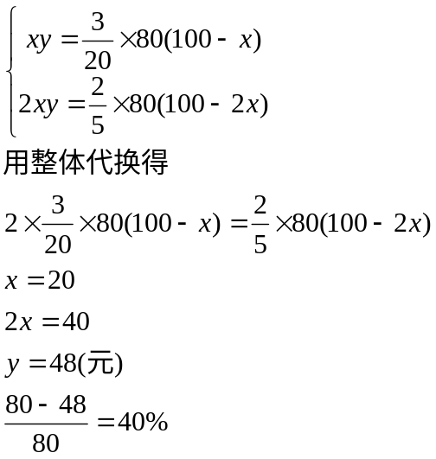
（２）设全部改装需要z天收回成本，由题意得
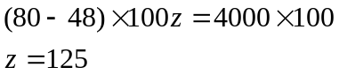
答：公司共改装了４０辆出租车，改装后的每辆出租车平均每天的燃料费比改装前的燃料费下降了４０％．
全部改装需要１２５天收回成本．
１０． 解：方案一：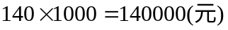
方案二：
方案三：设这批蔬菜中有 x吨进行精加工，则有（１４０－x ）吨进行粗加工，由题意得
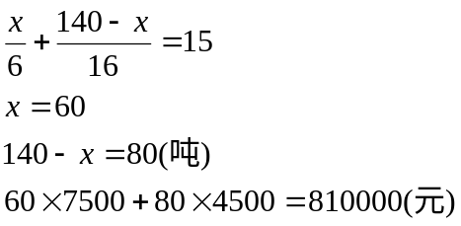
答：由此可以看出，方案三获利最多．

